1 ЦЕЛЬ ВЫПОЛНЕНИЯ РАБОТЫ

Цель выполнения работы является изучение принципов построения функциональных схем систем автоматического управления на основе принципа действия системы.

2 НАЗВАНИЕ ИССЛЕДУЕМОЙ ПРИНЦИПИАЛЬНОЙ СХЕМЫ

Принципиальная схема система автоматического регулирования(САР) давления в ресивере показана на рисунке 1, где:

1 – воздухосборник;

2 – заслонка;

3 - сильфонный датчик;

4 - потенциометрический преобразователь;

5 – сильфон;

6 – пружина;

7 – винт;

8 - электронный усилитель;

9 - электромагнитный привод.

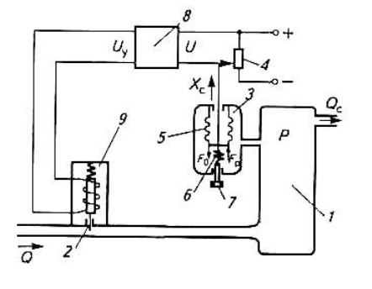

Рисунок 1 - Принципиальная схема система (САР) давления в ресивере

3 АЛГОРИТМ РАБОТЫ ДАННОЙ СИСТЕМЫ АВТОМАТИЧЕСКОГО УПРАВЛЕНИЯ (САУ)

В данном случае давление в ресивере регулируется посредством изменения объема воздуха, который зависит от положения заслонки - ее линейного перемещения, которое может быть рассмотрено в качестве регулирующего воздействия на входе объекта управления. В рассматриваемом случае внешним возмущением, которое вызывает отклонение регулируемой величины (давление), является изменение расхода сжатого воздуха. Давление в системе контролируется посредством сильфонного датчика, выходная величина которого - перемещение сильфона.

В данной САР сильфонный датчик выполняет функции воспринимающего, задающего и сравнивающего органов. Как воспринимающий орган он контролирует давление Р, преобразуя его в силу Fp. Задание требуемого давления в ресивере обеспечивается посредством силы F0. Как сравнивающий орган сильфон обеспечивает сравнение величин F0 и Fp, в результате чего, как отмечалось ранее, получается ΔF=F0-Fp - сигнал рассогласования.

4 ОПРЕДЕЛЕНИЯ ФУНКЦИОНАЛЬНЫХ ОСНОВНЫХ ЭЛЕМЕНТОВ САУ

РО – регулирующий орган, является задающим устройством;

УО – усилительный орган, усиливает входное напряжение в n раз;

ВО – воспринимающий орган (сильфонный датчик);

ОР – объект регулирования, давление в ресивере;

СО – сравнительный элемент, обеспечивает сравнение величин F0 и Fp, в результате чего, как отмечалось ранее, получается ΔF=F0-Fp - сигнал рассогласования.

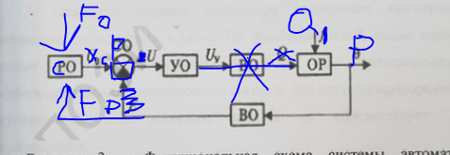

5 ОПРЕДЕЛЕНИЕ ВОЗМУЩАЮЩЕГО И УПРАВЛЯЮЩЕГО ВОЗДЕЙСТВИЯ НА ОБЪЕКТ РЕГУЛИРОВАНИЯ

В данном системе воздухосборник является объектом регулирования.

Давление в ресивере регулируется посредством изменения количества воздуха Q, зависящего от положения заслонки 2, т. е. от ее линейного перемещения Хэ, которое можно рассматривать как регулирующее воздействие на входе объекта регулирования. Внешним возмущением, вызывающим отклонение регулируемой величины — давления Р, является изменение расхода сжатого воздуха Qc.